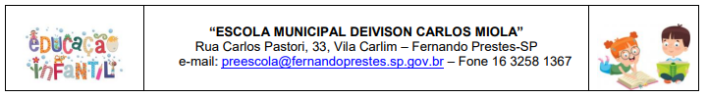
ESCOLA: “ESCOLA MUNICIPAL DEIVISON CARLOS MIOLA”
DATA:_____/ _____/ 2021 TURMA: PRÉ I
ALUNO(A): ______________________________
PROFESSORA: ANA MARIA
ASSUNTO: COLOR GREEN - COR VERDE
Vídeo explicativo: https://www.youtube.com/watch?v=ltesFjhaCd0&list=PL2ASlftDfH7Rt-9VxcFY-9x0mE3JCviLo

VAMOS APRENDER O NOME DA COR GREEN EM INGLÊS:
GREEN

VAMOS COLORIR O “FROG” COM A COLOR GREEN

